ВНЕСЕНИЕ ИЗМЕНЕНИЙ В ПРАВИЛА ЗЕМЛЕПОЛЬЗОВАНИЯ И ЗАСТРОЙКИ  МУНИЦИПАЛЬНОГО ОБРАЗОВАНИЯ АЛЕКСИНСКОЕ СЕЛЬСКОЕ ПОСЕЛЕНИЯ  ДОРОГОБУЖСКОГО РАЙОНА СМОЛЕНСКОЙ ОБЛАСТИ  В ЧАСТИ УСТАНОВЛЕНИЯ ТЕРРИТОРИАЛЬНОЙ ЗОНЫ «ЗОНА ОТДЫХА» - (ИНДЕКС ЗОНЫ - Р.2) |  | УТВЕРЖДЕНЫ  Решением Дорогобужской районной Думы  от 26 мая 2021 г. № 31
ФРАГМЕНТ КАРТЫ ГРАДОСТРОИТЕЛЬНОГО ЗОНИРОВАНИЯ ПРАВИЛ ЗЕМЛЕПОЛЬЗОВАНИЯ И ЗАСТРОЙКИ
МУНИЦИПАЛЬНОГО ОБРАЗОВАНИЯ АЛЕКСИНСКОЕ СЕЛЬСКОЕ ПОСЕЛЕНИЯ ДОРОГОБУЖСКОГО РАЙОНА СМОЛЕНСКОЙ ОБЛАСТИ

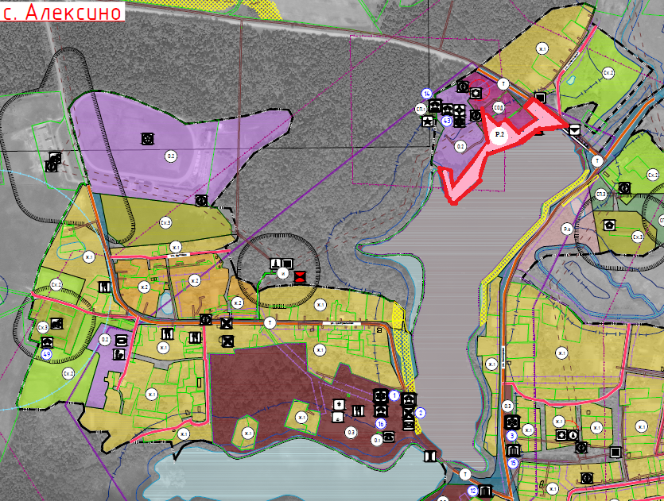 | 